BÀI DỰ THI

Viết về gương Người tốt- Việc tốt điển hình tiên tiến trong phong trào thi đua yêu nước tỉnh Hòa Bình giai đoạn 2015- 2020

Người viết: Hoàng Thị Hương
Sinh thời Bác Hồ kính yêu mong muốn “mỗi người tốt, việc tốt là một bông hoa đẹp, cả dân tộc ta là một vườn hoa đẹp.” Xung quanh chúng ta có biết bao tấm gương “người tốt – việc tốt” Nơi tôi sinh ra và lớn lên đó là phường Thái Bình là cái nôi của những con người tận tụy, đặc biệt là Người nữ cán bộ đoàn trẻ đầy nhiệt huyết như đồng chí “ Nguyễn Thị Mai Linh- Bí thư đoàn phường Thái Bình” Là cử nhân Đại học khoa Ngữ văn tốt nghiệp loại Giỏi. Linh đã chọn con đường cống hiến tuổi trẻ của mình cho công tác Đoàn của phường Thái Bình hôm nay đã tiếp bước truyền thống của thế hệ cha anh và đang thể hiện trách nhiệm, tình yêu của mình đối với quê hương đất nước.
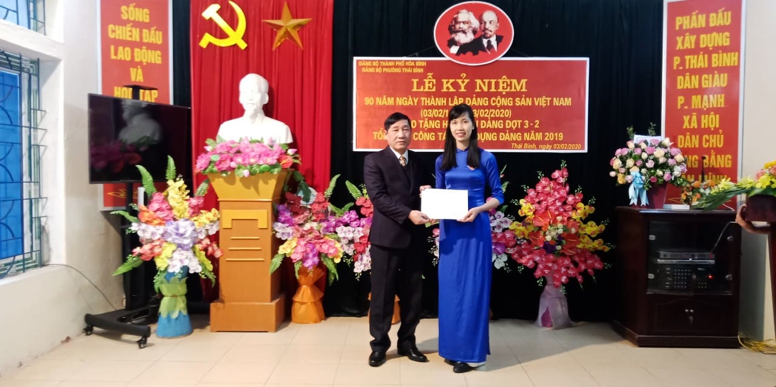
Đồng chí đoàn viên ấy đã và đang phấn đấu hết mình đạt nhiều thành tích cao, vào tháng 3 năm 2013 Linh đã xứng đáng đứng trong hàng ngũ của Đảng, bằng những việc làm thiết thực nhất tổ chức tuyên truyền cổ động đoàn viên thanh niên vẽ tranh cổ động trên những bức tường có nhiều người qua lại như: Trường học, đường phố để việc học tập và làm theo tư tưởng đạo đức Hồ Chí Minh một cách nhẹ nhàng và thường xuyên và mang tính độc đáo, sáng tạo.
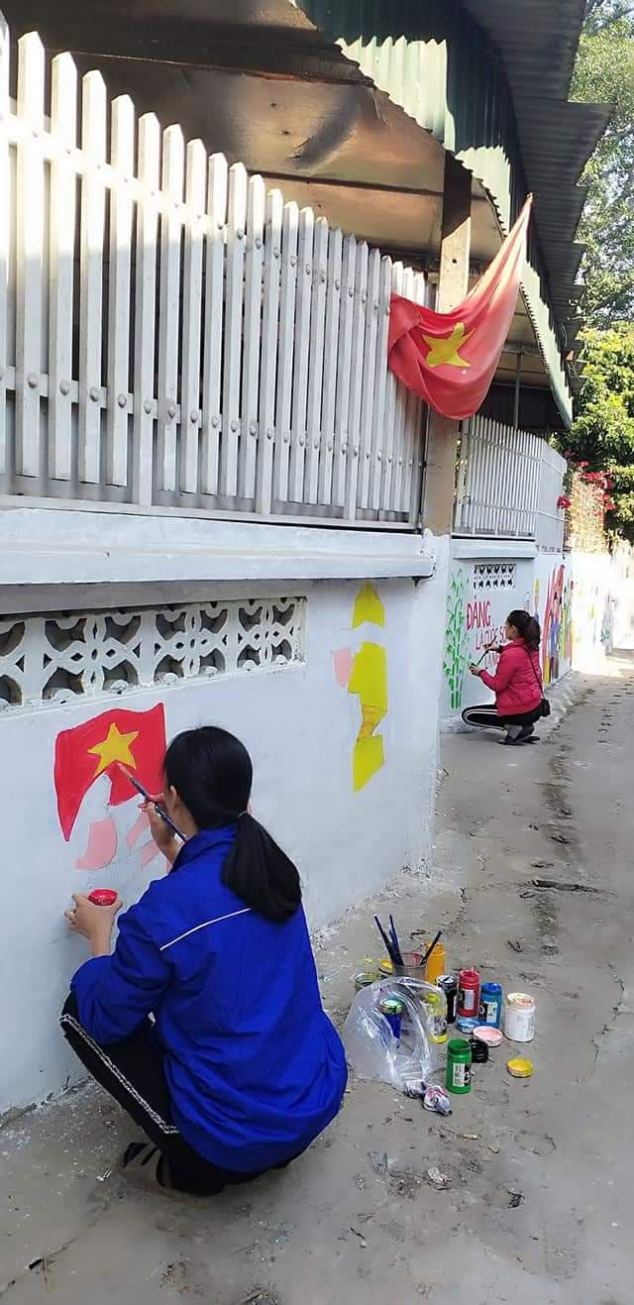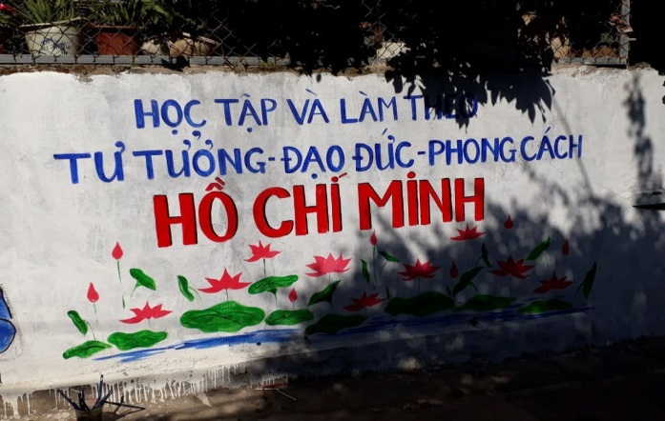
Đồng chí ấy luôn tiên phong, nhạy bén trước thay đổi của tình hình mới, thanh niên luôn là một trong những lực lượng đi đầu trong các phong trào tình nguyện vì cộng đồng, xã hội, qua đó thể hiện ý thức trách nhiệm, tình yêu nước của thế hệ trẻ Việt Nam.
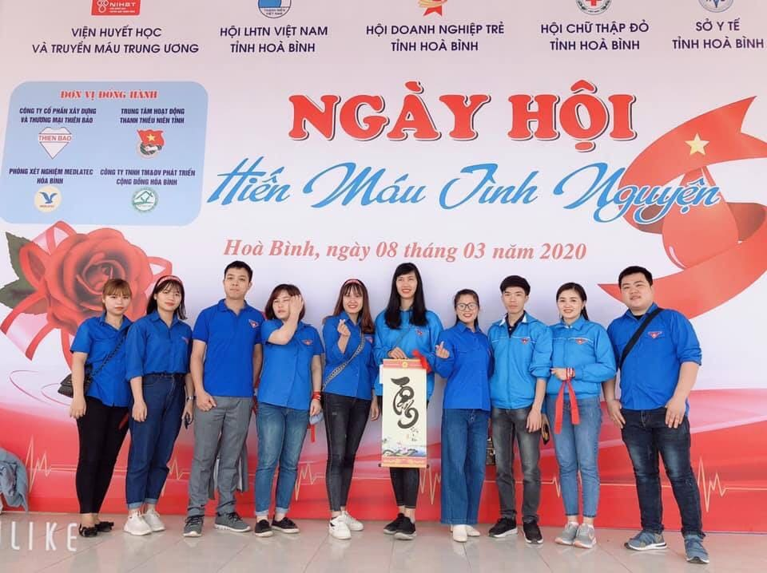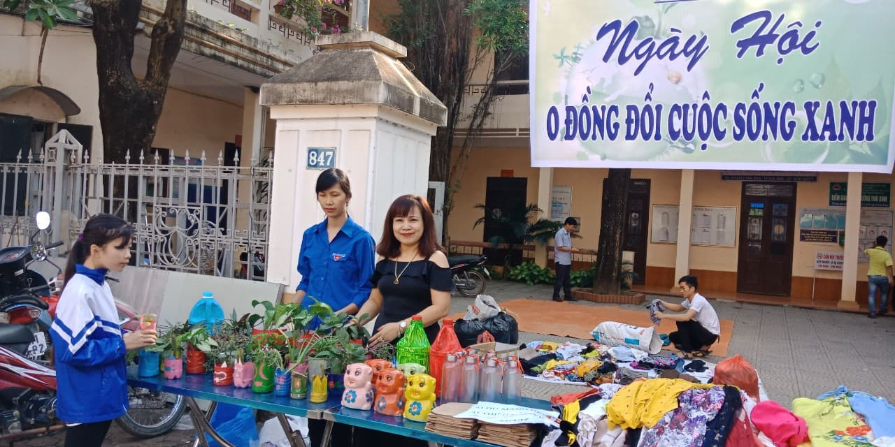
Xây dựng hình mẫu thanh niên trong thời đại mới, có lý tưởng cao cả, có phẩm chất tốt đẹp, có bản lĩnh năng lực trí tuệ, có lòng nhân ái thủy chung, có thể cống hiến nhiệt huyết, thanh xuân và trái tim tình nguyện cho sự nghiệp xây dựng và bảo vệ tổ quốc .
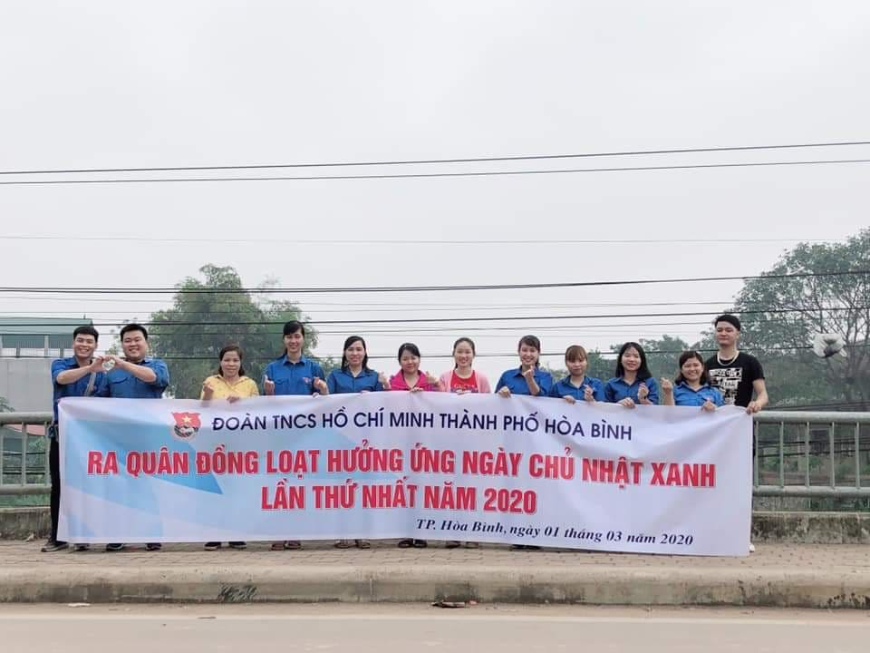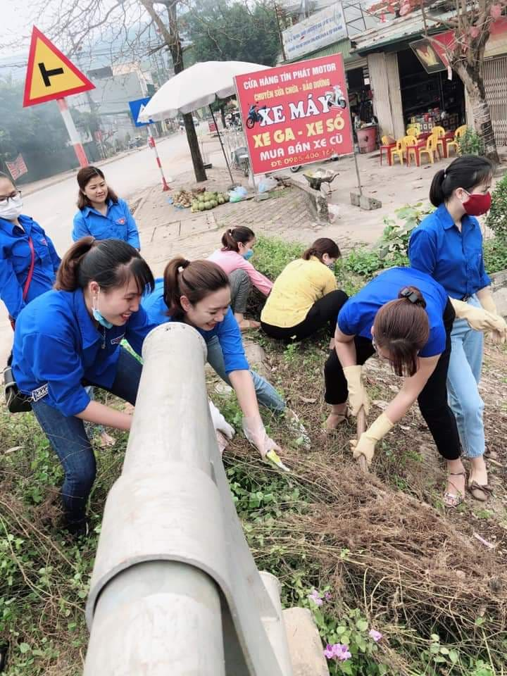
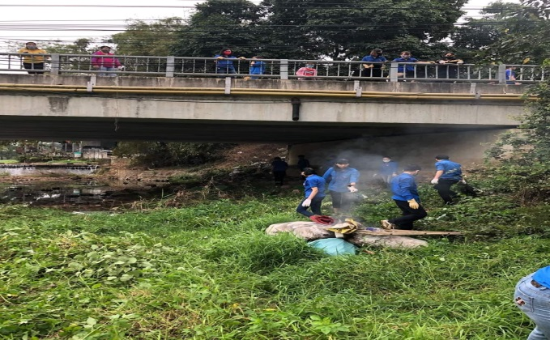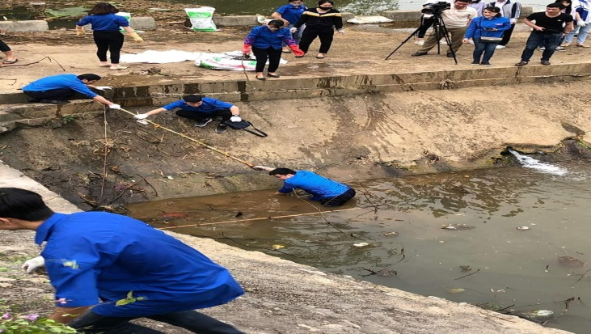
Với phương châm “Cho đi là hạnh phúc” Mai Linh đã xây dựng và thực hiện kế hoạch tổ chức bài bản các đội hình thanh niên, sinh viên tình nguyện vận động, hướng dẫn, giúp đỡ thường xuyên, quyên góp tặng quà cho thanh thiếu niên yếu, HS nghèo vượt khó, đoàn viên, hội viên khó khăn
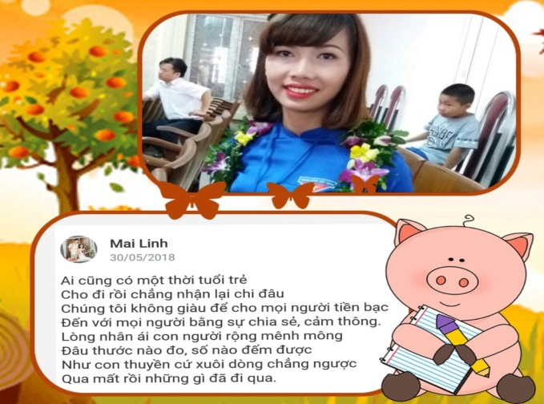
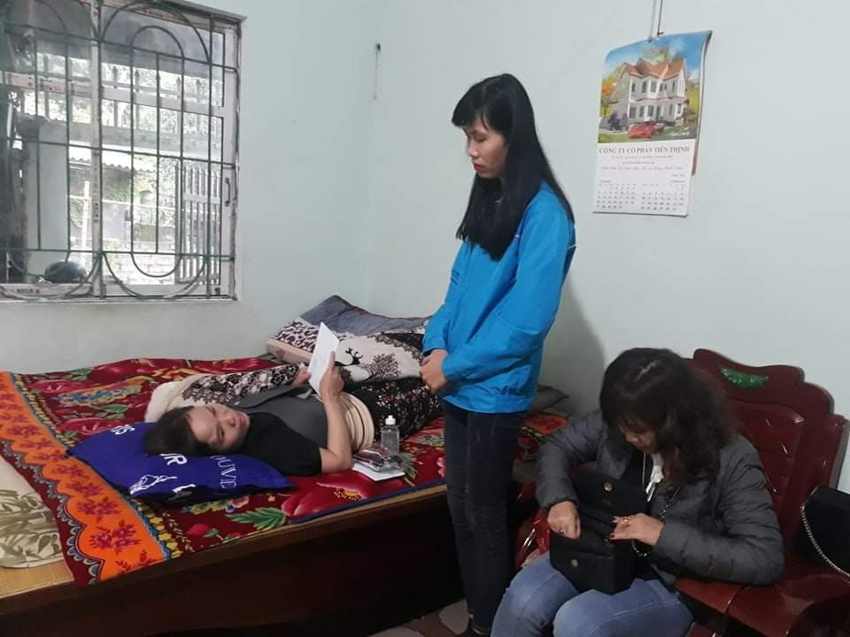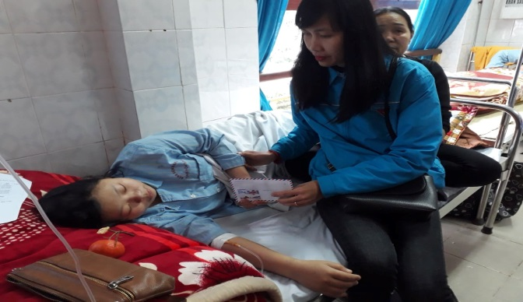

(Em Nguyễn Thị Mai Sang mắc bệnh Luput ban đỏ , mẹ mất sớm, bố không còn khả năng lao động)

Bằng những phế phẩm cô cán bộ đoàn đã có ý tưởng sáng tạo cùng kết hợp với đoàn thanh niên tạo ra những đồ chơi giúp các em nhỏ của địa phương có không gian cũng như đồ chơi tự tạo mang tính truyền thống, tạo nên những nụ cười trẻ thơ nơi đây.
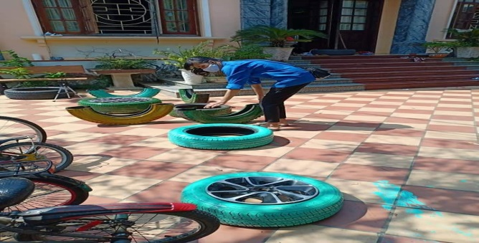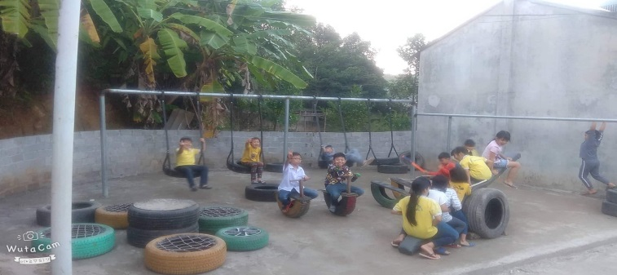
Đặc biệt, trong gần ba tháng qua, cán bộ, đoàn viên, thanh niên các cấp đã thực hiện nhiều hoạt động xung kích để cùng người dân cả nước tham gia phòng, chống dịch COVID-19 với phương châm "chống dịch như chống giặc." Ngày 15/2/2020 Linh cùng đoàn thanh niên phường Thái Bình phối hợp ban ngành tổ chức May và cấp phát 600 khẩu trang dành cho mọi lứa tuổi, 200 bánh xà phòng và phát 400 tờ rơi miễn phí tại cổng UBND phường Thái Bình cho bà con chung tay phòng chống dịch virut covit 19, hoạt động mang tính chính trị và đã được đông đảo bà con nhân dân, đoàn viên hưởng ứng tích cực
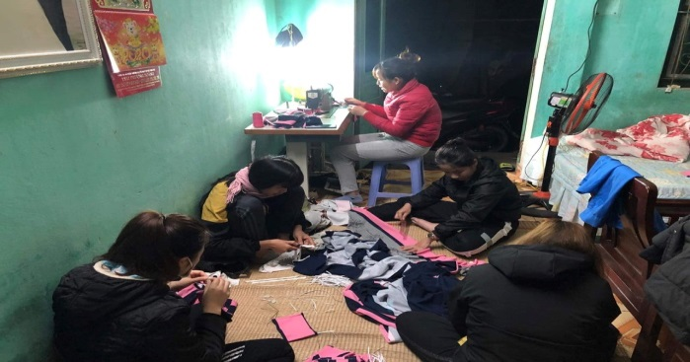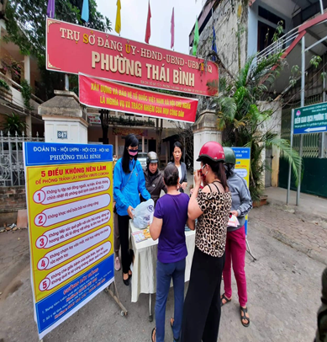
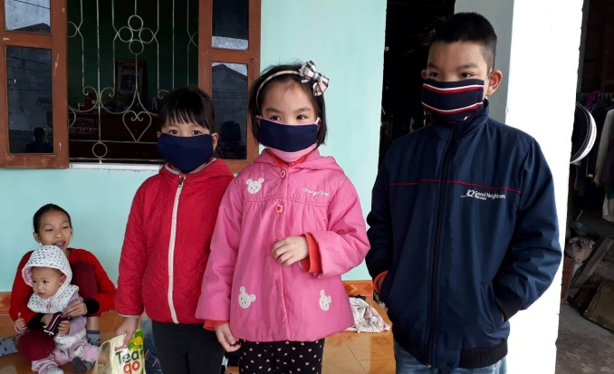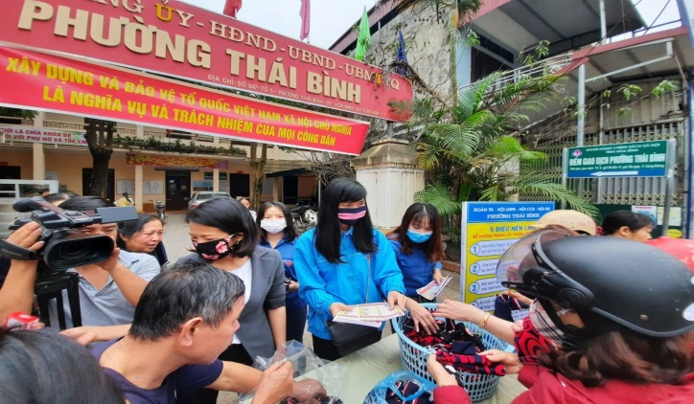
Khi đến nhà thăm đồng chí tôi thực sự thấy ấm lòng bởi những hình ảnh của người phụ nữ đảm đang. Bởi chồng Linh là chiến sĩ luôn bận đi công tác xa nhà, nhưng nhà cửa lúc nào cũng sạch sẽ, con còn nhỏ ngoan ngoãn khỏe mạnh, phải chăng nhờ bàn tay chăm sóc chu đáo của một người mẹ chu toàn. Đúng là một cán bộ giỏi việc nước song cũng đảm việc nhà, dù bận việc xã hội nhưng vẫn đảm mọi việc nhà thay chồng để xây đắp gia đình ấm no hạnh phúc.
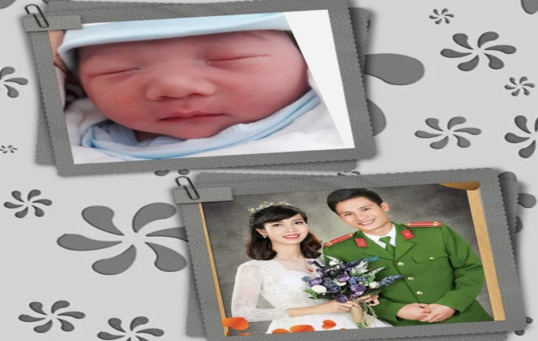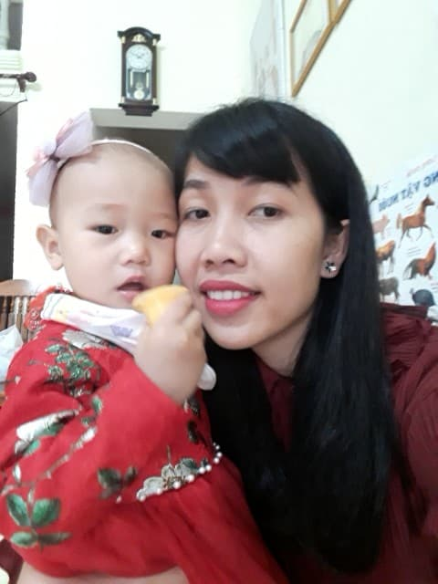

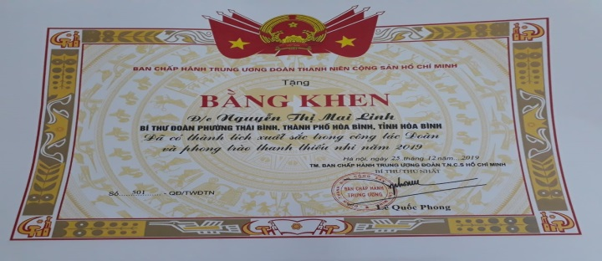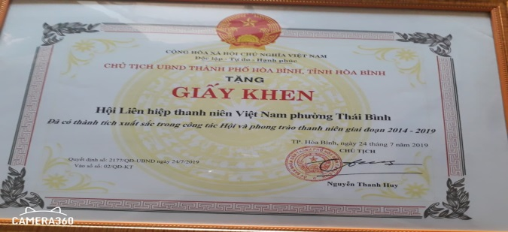
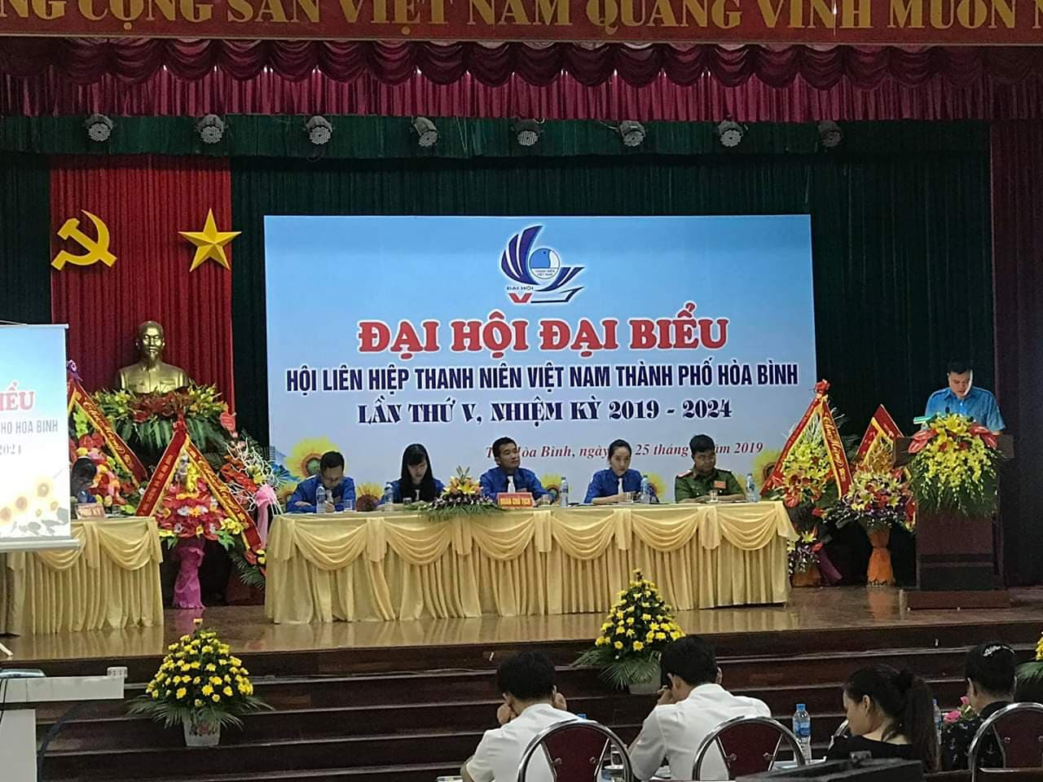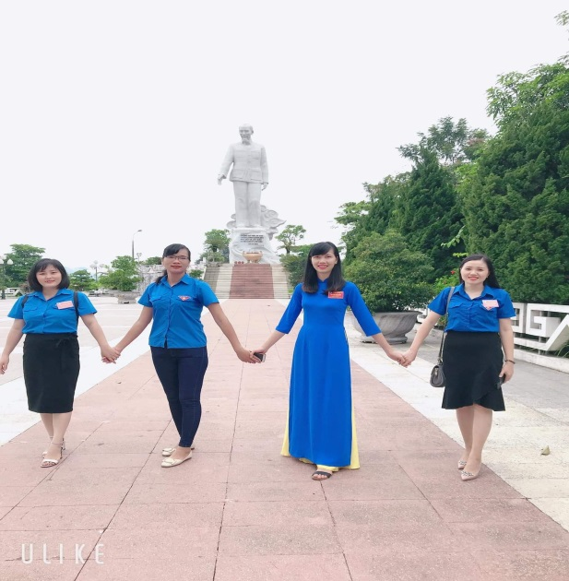
Tôi thực sự khâm phục và tự hào về người em, đúng là người phụ nữ giỏi việc nước đảm việc nhà, người phụ nữ hiện đại của thời 4.0. Tôi thiết nghĩ hình ảnh cao đẹp đó của em đáng được trân trọng và nhân rộng điển hình và tỏa sáng cho mọi phụ nữ noi theo.

T.P Hòa Bình, ngày 26 tháng 3 năm 2020

